购物车的需求分析：
- 用户在登陆状态下，将数据添加到购物车
- 用户在非登录状态下，将数据添加到本地localstorage
- 用户可以使用购物车一起下单
- 用户可以在购物车中删除商品，增加商品的数量；
- 购物车中可以展现商品的价格变化；

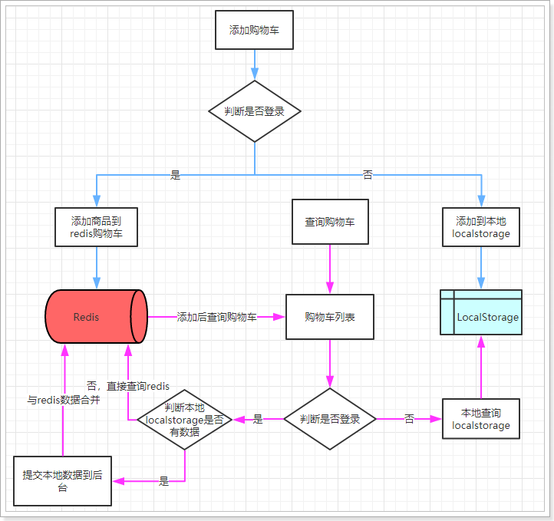

新增商品：

判断是否登录
是：则添加商品到后台Redis中
否：则添加商品到本地的Localstorage

无论哪种新增，完成后都需要查询购物车列表：

判断是否登录
否：直接查询localstorage中数据并展示
是：已登录，则需要先看本地是否有数据，
有：需要提交到后台添加到redis，合并数据，而后查询
否：直接去后台查询redis，而后返回

Web: 本地存储的两种：

LocalStorage：localStorage 方法存储的数据没有时间限制。第二天、第二周或下一年之后，数据依然可用。

SessionStorage：sessionStorage 方法针对一个 session 进行数据存储。当用户关闭浏览器窗口后，数据会被删除。

购物车登陆开发：
- 配置公钥信息，获取公钥，用于验证和获取用户的信息；
- 编写过滤器；因为很多的接口都需要校验登陆，我们直接编写springmvc拦截器，，进行统一登陆校验拦截；同时要把解析好的用户信息保存起来，以便于后续的接口可以进行使用；
- 因为存取频繁所以这里利用redis进行存储： redis有list ,string,map,set,sortset .五种数据结构，采用那种呢？
Userid1 -----》 购物车（ 商品id ---》 商品信息）
Userid2 -----》 购物车（ 商品id ---》 商品信息）
所以采用双map的存储结构；

购物车相关的接口： 添加购物车：
- 携带COOKIE发送post ， 携带cart信息；到达微服务后先到达interceptor 进行拦截验证，同时把 userinfo信息存放在线程保险箱中。
向redis中存放以userid为key的map ，把cart信息以json格式存
Value中；

//获取hash操作的对象//绑定一个userid 这个userid 对应着多个买的物品；
BoundHashOperations<String, Object, Object> hashOps = redisTemplate.boundHashOps(key);
//存入Redis中
hashOps.put(hashKey, JsonUtils.toString(cart));

查询购物车：
//在redis中查询出，这个map
BoundHashOperations<String, Object, Object> hashOps = redisTemplate.boundHashOps(key);
List<Object> carts = hashOps.values();
//将这个对象转换成Cart类型；
carts.stream().map(s -> JsonUtils.toBean(s.toString(), Cart.class)).collect(Collectors.toList());

订单服务的增删改查：
- 订单相关实体类的dao层以及service层的编写；
- 由于订单的数据十分庞大，将来一定会做分库分表；在这种情况下，要保证id的唯一；就不能使用数据库自增，推特这公司发明了一种算法：
雪花算法：专门在分布式系统中生成id的
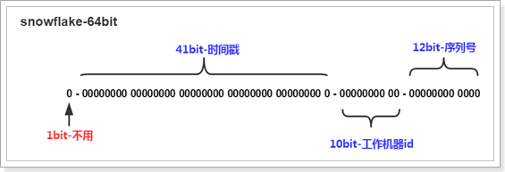

第一位：为未使用
第二部分：41位为毫秒级时间(41位的长度可以使用69年)
第三部分：5位datacenterId和5位workerId(10位的长度最多支持部署1024个节点）
第四部分：最后12位是毫秒内的计数（12位的计数顺序号支持每个节点每毫秒产生4096个ID序号）
snowflake生成的ID整体上按照时间自增排序，并且整个分布式系统内不会产生ID碰撞（由datacenter和workerId作区分），并且效率较高。经测试snowflake每秒能够产生26万个ID。
配置
为了保证不重复，我们给每个部署的节点都配置机器id：
yaml ly: worker: workerId: 1 datacenterId: 1

在提交订单的时候出现的问题？
将订单的相关信息全部存储到一个数据库中，最后一步减去stock ，这样的话，在分布式系统中，如何解决呢？
- 使用分布式锁：redis : setnx name jack ; 如果这个名字存在，将返回0；同时这个语句没有起作用；如果这个名字在数据库中没有存在，这个语句起作用，返回1；以及redis中设置的字段可以设置时间，所以这里避免了环形锁的实现；
- 在数据库执行语句上加锁：
@Update("update tb_stock set stock = stock - #{num} where sku_id = #{skuId} and stock >= #{num}")
int decreaseStock(@Param("skuId") Long skuId, @Param("num") Integer num);

